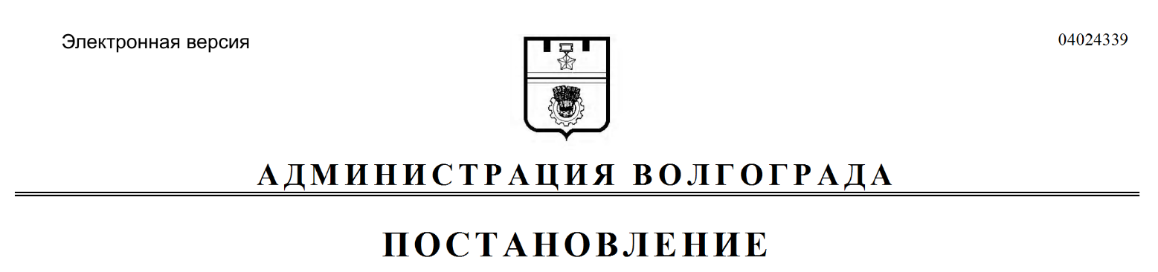
от 03.12.2019 № 1387

О признании утратившими силу муниципальных правовых актов Волгограда

В соответствии с постановлением администрации Волгограда от 01 марта 2019 г. № 228 «Об утверждении Положения о мониторинге муниципальных нормативно-правовых актов администрации Волгограда, главы Волгограда», руководствуясь статьями 7, 39 Устава города-героя Волгограда, администрация Волгограда
ПОСТАНОВЛЯЕТ:
1. Признать утратившими силу постановления администрации Волгограда:
1.1. От 27 мая 2004 г. № 646 «О порядке финансирования отрасли жилищно-коммунального хозяйства Волгограда в 2004 году».
1.2. От 30 ноября 2010 г. № 3247 «Об утверждении Порядка учета и расходования средств, поступающих в виде субсидий из областного бюджета
на софинансирование расходных обязательств муниципальных образований
на реализацию мероприятий по энерго-, ресурсосбережению и повышению качества услуг в жилищно-коммунальном хозяйстве».
1.3. От 19 ноября 2010 г. № 3082 «Об утверждении Порядка предоставления субсидий юридическим лицам (за исключением субсидий государственным (муниципальным) учреждениям), индивидуальным предпринимателям, предоставляющим услуги по содержанию и ремонту жилых помещений, коммунальные услуги, на возмещение затрат, связанных с реализацией мероприятий по энерго-, ресурсосбережению и повышению качества услуг
в жилищно-коммунальном хозяйстве».
1.4. От 26 декабря 2012 г. № 3628 «Об утверждении Порядка предоставления из бюджета Волгограда субсидий юридическим лицам
(за исключением субсидий государственным (муниципальным) учреждениям)
на реализацию мероприятий по энергосбережению и повышению энергетической эффективности Волгограда в 2012 году».
1.5. От 28 октября 2013 г. № 1739 «Об утверждении Порядка предоставления субсидий ресурсоснабжающим организациям Волгограда на компенсацию (возмещение) выпадающих доходов, связанных с применением социальных тарифов (цен) на коммунальные ресурсы (услуги) и услуги технического водоснабжения, поставляемые населению Волгограда в 2013 году, источником финансового обеспечения которых являются субвенции из областного бюджета».
1.6. От 25 декабря 2014 г. № 1694 «Об утверждении Порядка предоставления в 2014 году субсидий юридическим лицам (за исключением субсидий государственным (муниципальным) учреждениям) в целях возмещения затрат
в связи с выполнением работ по реализации региональной программы в области энергосбережения и повышения энергетической эффективности».
1.7. От 01 августа 2014 г. № 916 «Об утверждении Порядка предоставления субсидий ресурсоснабжающим организациям Волгограда на компенсацию (возмещение) выпадающих доходов, связанных с применением социальных тарифов (цен) на коммунальные ресурсы (услуги) и услуги технического водоснабжения, поставляемые населению в 2014 году, источником финансового обеспечения которых являются субвенции из областного бюджета».
1.8. От 24 декабря 2014 г. № 1677 «О внесении изменений
в постановление администрации Волгограда от 01 августа 2014 г. № 916
«Об утверждении Порядка предоставления субсидий ресурсоснабжающим организациям Волгограда на компенсацию (возмещение) выпадающих доходов, связанных с применением социальных тарифов (цен) на коммунальные ресурсы (услуги) и услуги технического водоснабжения, поставляемые населению
в 2014 году, источником финансового обеспечения которых являются субвенции из областного бюджета».
1.9. От 03 июля 2014 г. № 780 «Об утверждении Порядка учета и расходования неиспользованных в 2013 году остатков субсидий, источником финансового обеспечения которых являлись средства областного бюджета
на софинансирование расходных обязательств муниципальных образований
на реализацию мероприятий по капитальному ремонту жилых домов, использовавшихся на территории Волгоградской области в качестве муниципальных общежитий специализированного жилищного фонда, и возвращенных из областного бюджета в бюджет Волгограда как неиспользованный остаток целевых средств».
1.10. От 23 марта 2015 г. № 380 «Об утверждении Порядка учета и расходования средств бюджета Волгограда, источником финансового обеспечения которых является предоставляемая в 2015 году дотация из бюджета Волгоградской области на поддержку мер по обеспечению сбалансированности местных бюджетов для решения отдельных вопросов местного значения в сфере жилищно-коммунального хозяйства».
1.11. От 29 января 2015 г. № 70 «Об утверждении Порядка предоставления субсидий ресурсоснабжающим организациям Волгограда на компенсацию (возмещение) выпадающих доходов ресурсоснабжающих организаций, возникших в 2015 году, связанных с применением льготных тарифов на тепловую энергию (мощность), теплоноситель, горячую воду (горячее водоснабжение), питьевую воду (питьевое водоснабжение), водоотведение и техническую воду, поставляемые населению, источником финансового обеспечения которых являются субвенции из областного бюджета».
1.12. От 20 июня 2016 г. № 921 «Об утверждении Порядка предоставления субсидий ресурсоснабжающим организациям Волгограда на компенсацию (возмещение) выпадающих доходов ресурсоснабжающих организаций, возникших в 2016 году, связанных с применением льготных тарифов на коммунальные ресурсы (услуги) и техническую воду, поставляемые населению, источником финансового обеспечения которых являются субвенции из областного бюджета».
1.13. От 13 апреля 2018 г. № 447 «Об утверждении Порядка предоставления субсидий на финансовое обеспечение (возмещение) затрат, связанных
с реализацией мероприятий по благоустройству дворовых территорий многоквартирных домов городского округа город-герой Волгоград».
1.14. От 23 мая 2018 г. № 624 «Об утверждении Порядка учета и расходования в 2018 году средств, поступающих в виде субсидии из областного бюджета в бюджет Волгограда на софинансирование муниципальной программы, направленной на реализацию мероприятий по благоустройству территории Волгограда».
2. Настоящее постановление вступает в силу со дня его официального опубликования.

Глава Волгограда В.В.Лихачев

